Tip ustanove: Srednja (glazbena) škola
Županija: Istarska županija
Školska godina: 2022./2023.
2
. RAZRED SREDNJE GLAZBENE ŠKOLE
NASTAVNI
PREDMET
NASLOV
AUTOR(I)
VRSTA
NAKLADNIK
Čitanka iz hrvatskoga jezika za
drugi razred gimnazija i
četverogodišnjih strukovnih
škola
Književni vremeplov 2
Dragica Dujmović – Markusi,
Profil Klett
Sandra Rossetti – Bazdan
Hrvatski jezik i
književnost
Fon-fon 2
Dragica Dujmović – Markusi,
Udžbenik hrvatskoga jezika za
drugi razred gimnazije
Profil Klett
Terezija Pavić – Pezer
Karolina Brleković, Marijana
Zarožinski
Udžbenik matematike s
dodatnim digitalnim sadržajima
i zadatcima za rješavanje u
drugom razredu srednje škole -
2
020.
Matematika 2
nadalje
Školska knjiga
Matematika
2
sata tjedno
Udžbenik engleskog jezika za 1.
Insight Intermediate Student's
Jayne Wildman, Cathy Myers,
Oxford University
i 2. razred gimnazija i


Book
Claire Thacker
četverogodišnjih strukovnih
škola, prvi strani jezik
Press
Engleski jezik
Radna bilježnica za engleski
jezik 1. i 2. razred gimnazija i
Insight Intermediate Workbook
Jayne Wildman, Paul Hancock
Oxford University
Press
4
god strukovnih škola, prvi
strani jezik
Nuovo Progetto Italiano 1: Corso
Multimediale di Lingua e Civilta
Italiana: libro dello studente +
CD-rom
V.B.Z.
T. Marin, S. Magnelli
Udžbenik s CD-om
Talijanski jezik
Nuovo Progetto Italiano 1: Corso
Multimediale di Lingua e Civilta
Italiana: quaderno degli
esercizi
S. Magnelli, T. Marin
Radna bilježnica
V.B.Z.
Latinski jezik
Linguae Latinae elementa
Jadranka Bagarić
Školska knjiga
Udžbenik latinskoga jezika s
dodatnim digitalnim
sadržajima za prvu godinu
učenja u gimnazijama (za 1. i
2. razred)
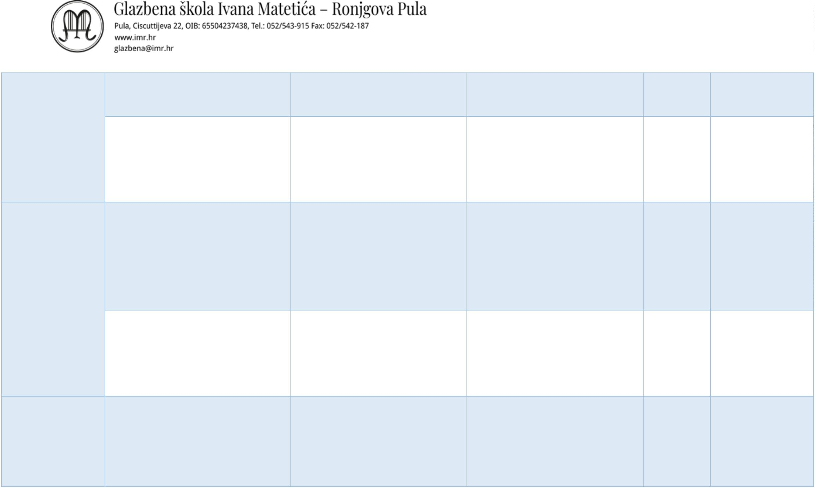

Likovna
Jasna Salamon, Mirjana
Udžbenik likovne umjetnosti s
dodatnim digitalnim sadržajima
u drugom razredu srednje škole
Udžbenik povijesti u drugom
razredu gimnazije
2020.
2020.
Likovna umjetnost 2
Tragovi 2
Školska knjiga
umjetnost
Vučković, Vesna Mišljenović
Povijest
Denis Detling, Ivan Peklić,
Školska knjiga
Zdenko Samaržija
Informatička
Natalija Stjepanek, Vesna Tomić
Udžbenik informatike s
Informatika 1
Školska knjiga
pismenost
dodatnim digitalnim sadržajima
za prvi razred ekonomskih škola
Udžbenik etike s dodatnim
digitalnim sadržajima u drugom
razredu gimnazija i srednjih
škola
2020.
Etika
Etika 2 – tragovima čovjeka
Igor Lukić, Marko Zec, Zlata
Školska knjiga
Paštar
Vjeronauk
Njemački jezik -
zweite.sprache@DEUTSCH.de, 2
Irena Horvatić Bilić i Irena
Lasić
Udžbenik i radna bilježnica
Školska knjiga
početnici

